Лаб. 6

В формировании обобщающего показателя «уровень социально-экономического развития» региона участвует ряд среднедушевых частных показателей.

1. Номинальная начисленная среднемесячная заработная плата работников (, руб./чел.). В соответствии с данными статистики этот показатель следует отождествлять с показателем «реальная заработная плата» (см. таблицу 1.4, раздел «Индексы социально-экономических показателей по областям и г. Минску»).

2. Валовой региональный продукт (, руб./чел.).

3. Объем промышленного производства (, руб./чел.).

4. Ввод в эксплуатацию общей площади жилых домов (, м2/чел.).

5. Инвестиции в основной капитал (, руб./чел.).

6. Розничный товарооборот на душу населения, руб./чел;

Для расчетов предлагается использовать статистический сборник «Регионы Республики Беларусь, 2018, том 1», в соответствии с которым значения приведенных ниже среднедушевых частных показателей следует установить по таблицам 1.3 и 1.4 в динамике 2010-2017 гг. Стоимостные среднедушевые показатели в динамике следует пересчитать в постоянных ценах 2010 г.

**Ссылка для скачивания сборникаhttps://www.belstat.gov.by/ofitsialnaya-statistika/publications/izdania/index_10915/**

**КОНКРЕТИЗИРОВАННОЕ ЗАДАНИЕ**

1. В соответствии с изложенной ниже методикой использования площадей фигур, формирующихся в соответствии с формулой преобразования (2) в полярной системе координат (лепестковой диаграмме), для определения количественной меры «Социально-экономического развития региона» установить ее студентам 18 ДКК:

**Безбородко** - Брестская обл. 2017 г.; **Бабицкий** – Брестская обл. 2018 г.

**Матвиенко** – Витебская обл. 2017 г.; **Петрусев** – Витебская обл. 2018 г.

**Шмелева** – Гомельская обл. 2017 г.; **Рожковец** – Гомельская обл. 2018 г.

**Подгол** – Гродненская обл. 2017 г.; **Сикаченко** – Гродненская обл. 2018 г.

**Рыклин** – г. Минск 2017 г.; **Нюран**– г. Минск 2018 г.

**Кац** – Минская обл. 2017 г.; **Токарчук** – Минская обл. 2018 г.

**Лисок** – Могилевская обл. 2017 г.; **Писахович** – Могилевская обл. 2018 г.

**Филинюк** – г. Минск 2015 г.; **Тереня** – г. Минск 2016 г.

**Кобак**– Минская обл. 2015 г.; **Жук** – Минская обл. 2016 г.

1. Каждый студент приводит свою лепестковую диаграмму и показывает расчет площадей фигур и их отношения.

**Генерирование обобщающих экономических показателей и проведение рейтинговой оценки с помощью лепестковой диаграммы**

Исходная система данных может быть построена в виде таблицы «объект-свойство», в которой каждый объект в динамике представляется векторными наблюдениями Принимая во внимание специфику данных, временной параметр в статистическом анализе формируется в виде конечного дискретного множества равноотстоящих друг от друга временных тактов, то есть. В статистических ежегодниках продолжительность временного такта, как правило, один год. Если количественное исследование не преследует цель строить эконометрические модели зависимостей переменных (признаков, показателей) на панельных данных, а решается задача обоснования интегральных показателей и требуется увеличить количество наблюдений для получения состоятельных оценок параметров вариабельности исходных данных, можно перейти к сплошным наблюдениям. Подобным образом формируется матрица исходных данных:

 (1)

где соответствует численной величине признака (показателя, переменной) на наблюдении.

Нормирование значения показателей (переменных) к единичной длине в простейших случаях может производиться по следующим формулам:



. (2)  
 В формуле (2) показатели однонаправленные, с увеличением значения показателя качество функционирования бизнеса улучшается.



. (3)

В формуле (3) показатели однонаправленные, с уменьшением значения показателя качество функционирования бизнеса улучшается.

Для нормирования разнонаправленных показателей может использоваться формула (4)



(4)

В формуле (4) min и max берется для меняющегося индекса, а индекс зафиксирован. Другими словами, максимальные и минимальные значения переменных (показателей) устанавливаются по столбцам таблицы (1). В соответствии с формулами (2), (3) и (4) значения преобразованных переменных находятся в промежутке [0;1]. Так как формат данных в таблице (матрице) (1) предполагает расположение регионов по строкам, а показателей по столбцам, каждая строка преобразованных элементов будет характеризовать новые координаты для региона. Соответственно элементы строки отвечают численным значениям параметров для региона. Например, когда число показателей равно 6, получим картину в соответствии с иллюстративным рисунком 1.

**Важное примечание**. *Предполагается, что изначально, переменные (показатели) отобраны на этапе качественного анализа и отвечают одному обобщающему (интегральному) показателю (например, конкурентоспособности, инвестиционной привлекательности, инновационной активности, эффективности управления, качества продукции или оказанных услуг и т.д.).*

Оперируя иллюстративным рисунком 1, один из возможных подходов к получению количественной меры обобщающего показателя для конкретного региона состоит в делении (*от глагола «разделить»*) площади маленького шестиугольника на площадь большого шестиугольника. Это и будет количественной мерой интегрального показателя для конкретного региона.

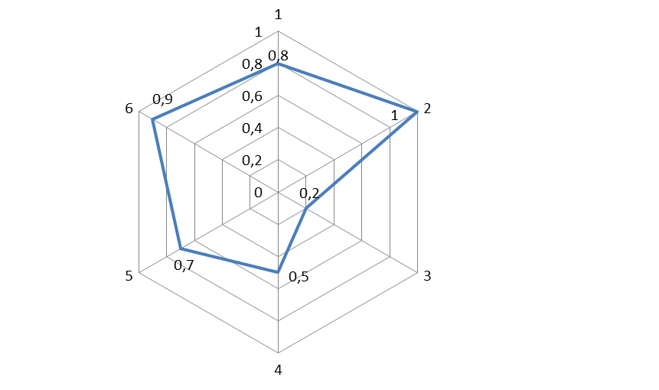

Рис. 1 – Геометрическая иллюстрация расположения региона в полярной системе координат (лепестковая диаграмма) по 6 показателям (преобразованным из интервала[0;1] по формуле (2)).